Муниципальное Бюджетное Дошкольное Образовательное Учреждение

«Детский сад комбинированного вида №7 «Золотая рыбка»

Менделеевского Муниципального района Республики Татарстан

**Конспект ООД**

**по развитию речи**

**«Мир профессий»**

*подготовительная к школе группа*

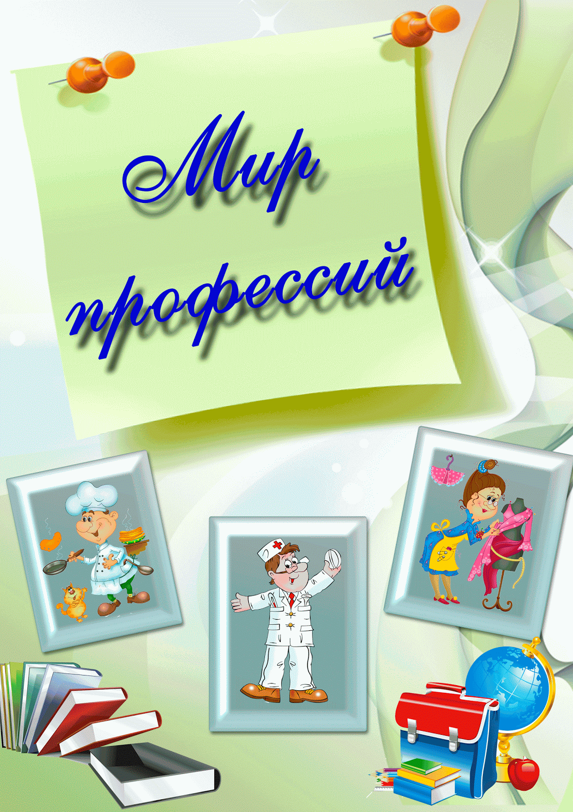

Подготовила:

воспитатель высшей

квалификационной категории

Бузанова Резеда Рифкатовна

г. Менделеевск 2020 г.

|  |  |
| --- | --- |
| **Тема:** | «Мир профессий» |
| **Вид:** | Образовательная деятельность |
| **Основное направление:** | Познавательное развитие |
| **Интегрируемые образовательные области:** | Социально-коммуникативное развитие, речевое развитие,  физическое развитие. |
| **Цель:** | Закреплять с детьми названия **профессий**, их значение для людей; развивать память, внимание, любознательность; расширять кругозор. Обогащать словарь. Формировать уважение к людям труда. |
| **Задачи:** | *Образовательные*:  — расширять и уточнять представлений о профессиях людей, о разнообразии профессий, конкретных трудовых действиях;  —закреплять умение соотносить своё описание с рассматриваемым объектом. — закреплять знание структуры описательного рассказа, умение следовать ей;  — расширение и активизация словаря по теме «Профессии».  *Развивающие:*  - развивать эмоционально-положительное отношение к познанию окружающего мира.  - развивать связную речь, внимание, память.  - поощрять желание помочь другим  *Воспитательные:*  — воспитывать уважение к труду взрослых;  — воспитывать самоконтроль за речью;  —формирование навыков сотрудничества, взаимопонимания, самостоятельности, инициативности, ответственности;  —развивать внимание, память, мышление. |
| **Реализуем ФГОС** | Педагогическое мероприятие построено на основе системно-деятельностного подхода. |
| **Методические приемы:** | Создание игровой проблемной ситуации  Загадки  Сравнение, обобщение  Игра раскраска  Физминутка  Вопросы к детям  Интерактивная игра  Рефлексия |
| **Оборудование и материалы:** | Экран  Ноутбук  Презентация  Письмо от Незнайки  Конверты с разрезными картинками  Звуковое письмо  Опорная схема для описания **профессии** |
| **Подготовительная работа воспитателя:** | - Чтение и беседа: В.Маяковский «Кем быть», С Маршак «Пожар»;  — беседа о профессиях машиниста, врача, строителя, инженера, швеи и других профессиях, рассматривание иллюстраций и фотографий людей, разных профессий.  - создание альбомов «Профессии наших родителей». |
| **Словарная работа**: |  |
| **Структура** | 1. Введение в занятие –приветствие.  2. Игровая проблемная ситуация письмо от Незнайки  Какую профессию выбрать?  3. Загадки.  4.Презентация «Профессии», домашнее задание стихи о профессиях.  5. Игра «Кто чем управляет?»  6. Игра «Загадочный предмет»  7.Игра с разрезными картинками.  8. Физминутка.  9.Звуковое письмо.  10. Игра на внимательность «Исправь ошибку».  11. Игра-раскраска.  12. Рефлексия. |
| **Посадка детей, размещение** | 1. Введение в занятие – дети стоят свободно полукругом.  2. Переход к рассмотрению презентации - дети сидят у экрана.  3. Физминутка»- дети свободно располагаются на ковре.  4. Переход к столам - дети парами работают за столами.  5. Дети сидят у экрана.  6. Подведение итогов- дети свободно располагаются перед экраном. |

**Ход занятия**

|  |  |
| --- | --- |
| **Организационный момент**  https://xn--80apfedmab8e4d.xn--p1ai/wp-content/uploads/2017/06/Pismo-uvedomlenie-o-prekrashhenii-dogovora.gif  **Загадки**  **Презентация**    **Игра «Кто, чем управляет?».**  **Развивающая игра «Загадочный предмет»**    **Игра «Собери картинку и расскажи о своей профессии»**  **Физминутка**  **Звуковое письмо**  **Игра «Исправь ошибку»**  **Игра – раскраска**    **Рефлексия.**  **Подведение итогов.** | Дети стоят свободно полукругом вместе с воспитателем.  Дети. Какой сегодня замечательный день. Давайте мы с вами подарим нашим гостям и друг другу улыбки и наше приветствие. Придумано кем-то просто и мудро, При встрече здороваться: — Доброе утро! - Доброе утро! Солнцу и птицам! Доброе утро! Улыбчивым лицам. И каждый становится добрым, доверчивым, Пусть доброе утро длится до вечера.  Ребята! Сегодня почтальон принёс мне письмо от Незнайки. В нём Незнайка просит вас помочь ему *(зачитывает письмо Незнайки)*.  «Дорогие **ребята-дошколята**! Я никак не могу решить, кем мне стать, когда вырасту. Пожалуйста, подскажите мне самую лучшую, самую интересную **профессию**. Ваш Незнайка»  Ребята, поможем Незнайке выбрать самую лучшую **профессию**?  Дети: Да, поможем!  Тогда давайте отправимся с вами в увлекательное путешествие в страну под названием *«Мир****профессий****»*. А что же это такое профессия? (ответы детей)  **Профессия – это труд**, которому человек посвящает свою жизнь.  Каждый человек должен сделать свой выбор. Ведь **профессия** должна приносить радость и самому человеку и окружающим его людям.  Я сейчас загадаю вам загадки, а вы попробуйте отгадать.  Темной ночью, ясным днем  Он сражается с огнем.  В каске, будто воин славный,  На пожар спешит... (пожарный)  Мастерица на все руки  Нам сошьет пиджак и брюки.  Не закройщик, не ткачиха.  Кто она, скажи? (Портниха)   Кирпичи кладет он в ряд,  Строит садик для ребят  Не шахтер и не водитель,  Дом нам выстроит... (строитель)  Громко прозвенел звонок,  В классе начался урок.  Знает школьник и родитель —  Проведет урок... (учитель)  Наяву, а не во сне  Он летает в вышине.  Водит в небе самолет.  Кто же он, скажи? (Пилот)    На витрине все продукты:  Овощи, орехи, фрукты.  Помидор и огурец  Предлагает... (продавец)   Молодцы! Давайте подумаем: для чего работают люди? (ответы детей)  А еще я думаю, люди работают, чтобы приносить пользу. Сейчас я прошу вас сесть на стульчики перед нашим экраном. Ребята вам было дано домашнее задание, выучить стихи о профессиях, сейчас я включу презентацию, нам нужно будет назвать профессию и тот, у кого стихотворение об этой профессии тот нам расскажет!  Молодцы ребята, вы прекрасно справились с домашним заданием. А сейчас мы поиграем с вами в игру «Кто, чем управляет?». Я буду называть вид транспорта, а вы будете называть человека, который управляет этим транспортом.  Автобусом управляет – водитель  Самолетом управляет - летчик  Кораблем управляет - капитан  Ракетой управляет – космонавт  Поездом управляет – машинист  А как вы думаете – это профессии? Совершенно верно! Людям любой профессии для работы необходимы определённые предметы, орудия труда, инструменты или оборудование. Без них они не смогут выполнять свою работу. И я предлагаю поиграть в игру **«**Загадочный предмет**».**  В этой игре необходимо назвать профессию и найти предметы необходимые той профессии и проверить правильно ли ты ответил? Молодцы ребята.   Ребята прошу пройти и сесть за столы. И мы продолжим наш разговор о профессиях (врач, учитель, швея, пожарный, строитель) Следующая игра «Собери картинку ирасскажи о своей профессии**»**, у вас на столах лежат конверты, в них разрезные картинки, необходимо их собрать, чтобы получилась одна большая картинка, работать нужно парами. Вам нужно рассказать, что это за профессия, о том, что делает человек этой профессии. Я буду помогать вопросами  Что это за профессия…. Где работает …..  Что делает человек данной профессии… Что необходимо для работы ….  (Рассказы детей)  - Какие вы молодцы, все правильно и интересно рассказали.   Ребята, вы хорошо потрудились, предлагаю передохнуть и выйти на физическую минутку.  Я – шофёр, помыл машину  Сел за руль, расправил спину.  Загудел мотор и шины  Зашуршали у машины *(имитация вождения автомобиля)*  Подметает дворник двор  Убирает дворник сор *(подметание)*  Наш охранник на посту  Смело смотрит в темноту *(повороты, приставив ладони к глазам)*  А сапожник сапоги  Для любой сошьёт ноги.  К сапогам прибьёт подковки  И пляши без остановки *(шитьё, прибивание молотком, пляска)*  Наши лётчики – пилоты  Приготовились к полёту *(руки в стороны, наклоны корпуса)*  Я - маляр, шагаю к вам  С кистью и ведром  Свежей краской буду сам  Красить новый дом *(плавные взмахи руками вверх-вниз)*   Молодцы ребята! Вы заметили, что физминутка о профессиях, какие профессии мы назвали? Ну, вот мы можем продолжить. (дети стоят)  Мне сегодня пришло на телефон звуковое письмо. Послушаем сообщения и скажем, люди какихпрофессий могли так сказать (прослушивание аудиозаписей с телефона)  - Откройте пошире рот (стоматолог)  - Принесите цемент, кирпичи (строитель)  - Вам каких конфет? (продавец)  - Чёлку Вам оставить? (парикмахер)  - Дети, откройте тетради (учитель)  Совершенно верно ребята, вы правильно ответили! Следующая игра на внимательность, называется она “Исправь ошибку” Нужно быть очень внимательными!  Строитель управляет самолетом? – Строитель строит дом.  Пожарный лечит людей? – Пожарный тушит пожары.  Швея красит дом? – Швея шьет одежду.  Парикмахер стирает белье? – Парикмахер стрижет людей.  Дворник варит обед? – Дворник подметает двор.  Молодцы! И я снова приглашаю вас к нашему экрану, усаживаемся удобней! И еще одна игра, игра – раскраска. И нам необходимо помочь медвежонку.  3. Итог занятия.  Ребята, вот и закончилось наше путешествие в  *«Мир****профессий****»*. Вы с большим интересом участвовали во всех играх, узнали новое для себя о **профессиях,** о значимости труда любой**профессии .** Давайте будем с уважением и чувством гордости относиться к людям труда.  Так что же мы ответим Незнайке? Очень много на свете **профессий**, но нет самой лучшей и самой нужной, главное, чтобы каждый человек любил своё дело и добросовестно его выполнял.  Профессии бывают разные,  Но все они такие важные.  Повар, плотник и шофер,  Педагог, маляр, монтер.  Все профессии важны  Все профессии нужны.  А сейчас закройте глаза и представьте, кем бы вы хотели стать, какая профессия вам больше нравится? Представили? Сегодня придете домой, расскажите родителям о нашем занятии и нарисуйте рисунок, кем бы вы хотели стать! А сейчас я предлагаю посмотреть альбомы «Профессии наших родителей»! |